起點  經過得1000 | 滑板  7000 | 被滑板絆到  醫藥費2000 | 羽球  4000 | 桌球  3000
游泳比賽冠軍得2000 | 運動大富翁  這裡是一些運動品專賣店，  如果想當那間店的老闆，就必須付錢  1.一開始每個人都得到400000元  2.每個人輪流骰色子決定步數  3.走道別人的電，要給老闆四分之一的錢  4.付不出錢你就破產了  5.所有人都破產，你就是贏家 |  |  | 足球  5500
游泳  3500 |  |  |  | 撿到足球還給老闆  得1500
骰骰子決定往哪邊(單數往左) | 棒球  5000 | 前進兩步 | 運動補給站  8000 | 骰骰子決定往哪邊(單數往左)
休息兩回合  (可付銀行500-1回合) | 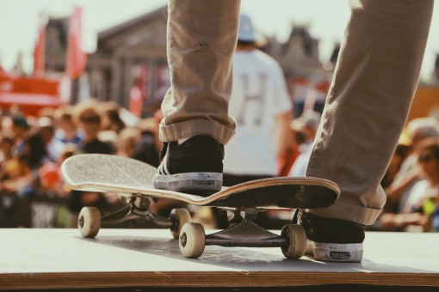 |  |  | 前進三步
裝潢店面  (每一間價格÷10) |  |  |  | 籃球  6000
運動綜合店  9000 | 排球  2500 | 休息一回合 | 腳踏車  4500 | 高爾夫球  3000

